SREDA, 1.4.2020

RAZREDNA URA (1.) | PRIJATELJ (za akcijo Mladost na burji)
MATEMATIKA (2.) | PISNO DELJENJE: DVOMESTNI DELJENEC IN DVOMESTNI DELITELJ (večkratnik št.10)  DZ 3.DEL str. 10, 11, zapis v zvezek
ŠPORT (2.) | JOGA IN STARE IGRE- RISTANC
DRUŽBA (1.,2.) | PONOVITEV SLOVENSKE POKRAJINE (trije PPT-ji)  REPUBLIKA SLOVENIJA U. str. 98 in zapis v zvezek

Učenci ali veste kaj je danes?

Ali ste koga že nahecali?
V priponki vam pošiljam kako in zakaj je sploh nastal 1.april- dan norcev.
Ali je to tudi naš ljudski običaj?
RU
- Ura
Dejavnost PRIJATELJ za akcijo MLADOST NA BURJI (v tem primeru svoj izdelek fotografiraj, da boš imel dokaz o svojem delu in mi ga pošlji na mail do petka, 3.4.2020)
METULJ
Povežimo se in stopimo skupaj!
Povej prijatelju, da misliš nanj, da mu želiš le najboljše in da mu pošiljaš upanje.
Povej to celemu svetu.
Kako?
Pošlji v svet metulja upanja.
Metulj na tvojem oknu ali balkonu bo pozdravil in razveselil tvoje prijatelje, znance, sošolce, učitelje in cel svet!
Prinesel jim bo upanje in tvoje pozdrave!
Si za? Skupaj zmoremo!
Tudi na filmčku! https://gopro.com/v/RoRndB0JMmVeo
POTREBUJEMO:
- BEL PAPIR
- SVINČNIK
- ŠKARJE
- LEPILO
- ŽICO
- LESENO PALICO
- BARVICE (FLOMASTRE, BARVNI PAPIR…)
1.KORAK
Papir prepognemo. Nanj narišemo obliko polovice metulja in izrežemo.
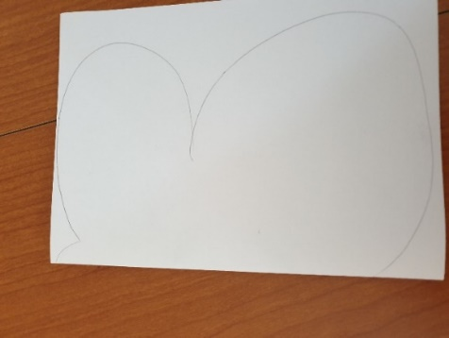
2.KORAK
Papir razgrnemo in na obeh straneh pobarvamo/ okrasimo metulja.
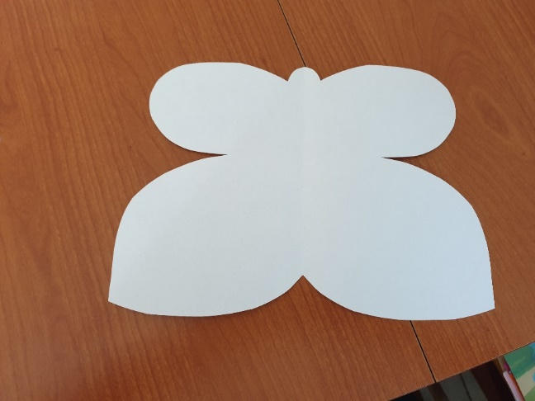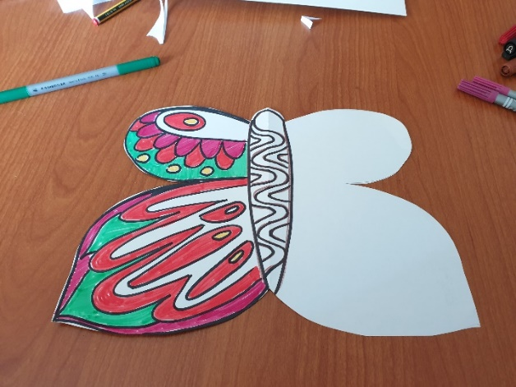
Da bosta krili res enaki /simetrični, si pomagaj tako, ko kaže slika (prepogni in na okno).
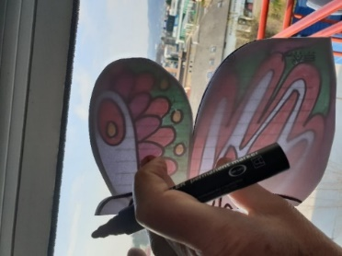
3.KORAK  Prilepimo tipalke. | 4. KORAK  Metulja pritrdimo na okno, da ga bodo videli vsi.
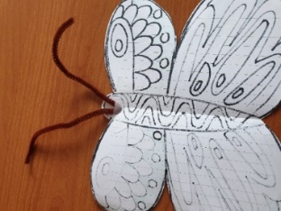 | 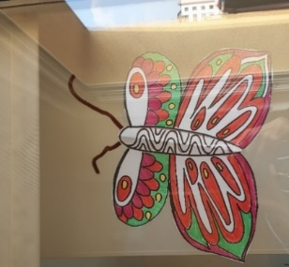
Metulj POZDRAVLJA PRIJATELJE, ZNANCE, SOŠOLCE, UČITELJE …
Sporoča : JAZ SEM DOBRO, BODI ZDRAV, OSTANI DOMA.
- V sredino obeh kril prilepimo palico in tipalke. Krili zlepimo in metulja pritrdimo na prosto.
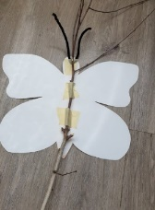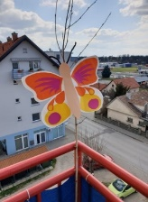
MAT
- Ura

NAVODILA ZA TVOJE DELO:
- Oglej si RAZLAGO na PPT predstavitvi PISNO DELJENJE DVOMESTNEGA DELJENCA Z DVOMESTNIM DELITELJEM.
- Reši tri primere V ZVEZEK in preveri svojo rešitev s klikom na povezavi https://www.youtube.com/watch?v=ERKFRIrmFto.
63: 20=
88:60=
90: 30=
- Naredi zapis v zvezek in reši še nekaj nalog za utrjevanje (glej spodnji zapis).
Zapis v zvezek: PISNO DELJENJE
DVOMESTNEGA DELJENCA IN DVOMESTNEGA DELITELJA
PREIZKUSIM VEČKRATNIKE ŠT. 4, TOREJ
4 20 = 80 NAZAJ MNOŽIM:
4 0= 0 IN KOLIKO JE 6? 6 ZAPIŠEM.
4 2= 8 IN KOLIKO JE 9? 1 ZAPIŠEM.
16 JE OSTANEK. MANJŠI JE OD DELITELJA 20.
9 6 : 20 = 4
1 6 ost. NAPIŠEM PREIZKUS.
4 20
80
+ 16
96

Reši primere in sproti zapiši
- Reši naloge v DZ str. 10, 11.
- Utrjuj pisno deljenje in poštevanko na spletni povezavi (če želiš)
https://interaktivne-vaje.si/matematika/pisno/pisno_deljenje.html
https://interaktivne-vaje.si/matematika/mat_100/racunam_do_100_postevanka_2.html
ŠPO
- Ura

- Danes ti za uvodni del pošiljam spet vaje joge, ki si jih delal v ponedeljek. Slikam položajev pa dodajam še pravljico. Preberi jo in ob njej izvajaj vaje.
Lahko jo pa tudi poslušaš in ob njej izvajaš vaje:
https://www.youtube.com/watch?v=640UXU8lqpE&feature=youtu.be&fbclid=IwAR34wz73KlftW1rl_t1OoIpHDHzrlGygYJwYeHBRxA8B2t6NznHLAwE4srU

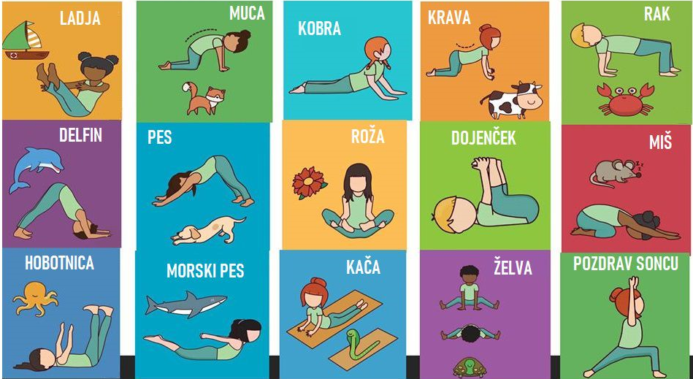

Nekega poletnega dne sem se z ladjo odpravil na potep v daljne dežele. Na ladji je prijetno pihljalo.
S seboj sem vzel svojo muco Miško, da mi bo delala družbo na potovanju.
Miška se je hitro izkazala za dobro izbiro, saj me je opozorila na kobro, ki naju je opazovala iz kota ladje. Bila je res velika in strašna, ampak na srečo dovolj oddaljena.
Prva žival, ki sva jo srečala na kopnem je bila krava. Ni bila vijolična, ampak čisto običajna rjava.
Igrala se je z rakom, ki se je sprehajal po peščeni obali in se je na vsak način želel prebiti nazaj do vode.
V void je veselo plaval delfin. Vsake toliko časa je skočil iz vode, da sem ga uspel celo fotografirati.
Kmalu je Miško pozdravil tudi prijazen pes, ki je pritekel k nama. Veselo je mahal z repom in tekal za palico, ki sem mu jo metal.
Obala je bila polna prečudovitih rož, vseh barv. Ob pogledu nanje sem se res prav sprostil.
Na mivko sem se zleknil kot dojenček in užival v vonju morja, zvoku vetra in valov.
Pri počivanju me je zmotila miš, ki je zbudila tudi Miško in začela se je igra mačke z mišjo.
Ko je miš pobegnila, je moj pogled pritegnila hobotnica, ki je plavala v plitvini morja. Imela je dolge lovke in zgledala je zelo elegantno.
V globlji void pa sem opazil plavut morskega psa, ki je plaval prav tam, kjer sem prej opazoval delfine. Mislim, da bom ostal kar pri obali.
V pesku se je zvijala še popolnoma nenevarna kača, ki je spominjala na našega slepca.
Kmalu pa je mimo prav počasi prilezla še želva. Res velikaaaaa želva. Hodila je pošasi in pri tem glavo obračala proti soncu.
Tudi jaz sem pogledal proti soncu, ki je počasi zahajalo in se spuščalo v morje. Veselil sem se novega dne in novih odkritij.

- A si doma povprašal kakšno igro so se igrali vaši starši ali stari starši, ko so bili še otroci?
Nekaj starih iger: BARVICE PRODAJAT, LJUBLJANA- ZAGREB- BEOGRAD-STOP, ZEMLJO KRAST, RISTANC, GUMITVIST…
Moja najljubša je bila RISTANC, zato sem ti pripravila power point predstavitev igre in kako si jo lahko pripraviš doma v stanovanju, hiši… Power point predstavitev ti dodajam v prilogi.
Če boš doma naredil ristanc v stanovanju ali pred hišo mi prosim pošlji fotografijo. Upam, da sosedje, ki živijo pred vami ne bodo preveč jezni zaradi skakanja

DRUŽBA
- Ura

NAVODILA ZA TVOJE DELO:
- Reši kvize, ki so jih pripravili tvoji sošolci. Hvala Živa in Aston.
Pošiljam vam jih v priponki.
- Reši KVIZ o SLOVENSKIH POKRAJINAH, ki ga je pripravila ga. Irena. Ponovil boš snov zelo dolgega obdobja. Pošiljam ti ga v priponki.
2. Ura

- Preberi Učbenik str. 98 (Država in Volitve).
- Zapiši v zvezek:
REPUBLIKA SLOVENIJA

Uradni naziv naše države je REPUBLIKA SLOVENIJA. Republika pomeni, da ima oblast ljudstvo.
Slovenija je DEMOKRATIČNA DRŽAVA. Demokracija pomeni, da ljudje, ki imajo volilno pravico, lahko volijo predstavnike oblasti.
Na volitvah volivci volijo svobodno in tajno(anonimno) svoje predstavnike oblasti. Volilec je lahko državljan, ki je starejši kot 18 let.

V Sloveniji volimo:

predsednika republike poslance državnega zbora
(vsakih pet let) (90 poslancev
B______ P________ vsake 4 leta)

ZA DANES SI OPRAVIL!
LEP DAN TI ŽELIM!

